1. Реакция
$$Al+Na OH+ H_{2}O$$
Найти реакцию и ЭДС. Должно решаться способом как на картинке)
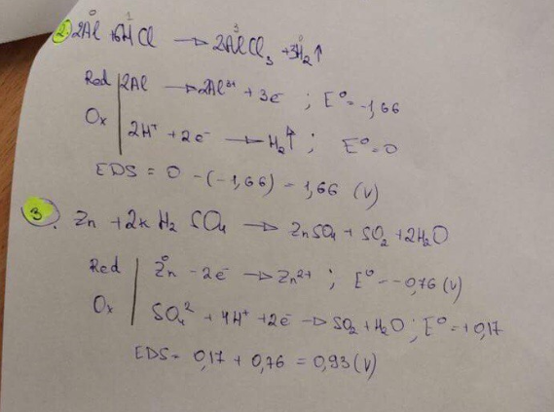

2. Реакция
$$Mg{ +}_{\left(концентрированная\right)}H_{2}SO_{4}$$
Найти реакцию и ЭДС. Должно решаться способом как на картинке)

